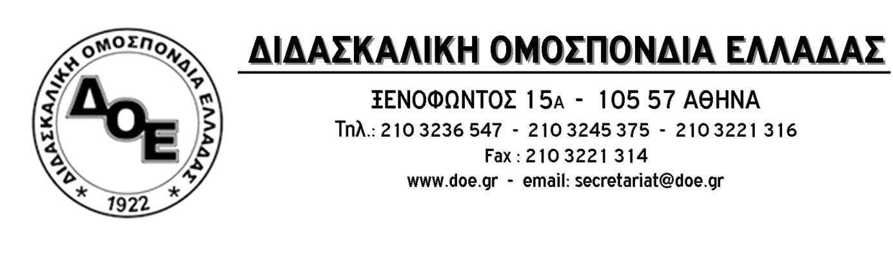
Αρ. Πρωτ.684 | Αθήνα 8/5/2018  Προς  Τους Συλλόγους Εκπαιδευτικών Π.Ε.

Θέμα: Πρόσκληση συμμετοχής σε κατασκηνώσεις για παιδιά εκπαιδευτικών – μελών της Δ.Ο.Ε. για τη θερινή περίοδο 2018

Συναδέλφισσες , συνάδελφοι,

Το Δ.Σ. της Δ.Ο.Ε. για δεύτερη χρονιά υλοποιεί την απόφασή του, έπειτα από τη συζήτηση που είχε γίνει με πρωτοβουλία του στην 85η Γ.Σ. του κλάδου, για τη δωρεάν φιλοξενία των παιδιών των εκπαιδευτικών σε κατασκηνώσεις.
Ένα ακόμα διαχρονικό έλλειμμα του Υπουργείου Παιδείας που μέχρι σήμερα δεν έχει μεριμνήσει, όπως συμβαίνει με πολλούς κλάδους, για τη συμμετοχή σε κατασκηνώσεις των παιδιών των εκπαιδευτικών της Π.Ε., κάτι που έχει ιδιαίτερη σημασία για έναν κλάδο που έχει πληγεί βάναυσα από τις πολιτικές των μνημονίων και με δεδομένη την εξαιρετικά δυσμενή οικονομική συγκυρία στην οποία ζούμε.
Το Δ.Σ. της Δ.Ο.Ε. αποφασίζει να χρηματοδοτήσει και φέτος, τη φιλοξενία 500 παιδιών ηλικίας 6-14 ετών, σε παιδικές κατασκηνώσεις σε όλη την Ελλάδα με το ποσό των 200 ευρώ ανά παιδί.

Αναλυτικά:
- Δικαίωμα συμμετοχής έχουν όλοι οι συνάδελφοι μόνιμοι και αναπληρωτές που έχουν καταβάλλει στους Συλλόγους Εκπαιδευτικών Π.Ε., όπου ανήκουν, τη συνδρομή τους για το συνδικαλιστικό έτος 2017-2018.
- Οι συνάδελφοι εκείνοι οι οποίοι χρηματοδοτήθηκαν από τη Δ.Ο.Ε. για τη θερινή περίοδο 2017 δεν αποκλείονται από το να υποβάλουν αίτηση αλλά θα μπουν σε κλήρωση μόνο εάν και εφόσον μείνουν ελεύθερες θέσεις από την ικανοποίηση των αιτήσεων αυτών που υποβάλλουν για πρώτη φορά.
- Η επιλογή της κατασκήνωσης και της κατασκηνωτικής περιόδου γίνεται από τους γονείς.
- Οι ενδιαφερόμενοι θα πρέπει να συμπληρώσουν την αίτησή τους ηλεκτρονικά (η φόρμα θα βρίσκεται αναρτημένη στην ιστοσελίδα της Δ.Ο.Ε. σε ιδιαίτερο πεδίο με την ονομασία «Κατασκηνώσεις 2018») από τη Δευτέρα 14 Μαΐου μέχρι και την Παρασκευή 25 Μαΐου 2018 και ώρα 12:00. Εκπρόθεσμες αιτήσεις δεν θα γίνουν δεκτές. Η αίτηση έχει γίνει δεκτή όταν βγει στην οθόνη το μήνυμα “ΕΥΧΑΡΙΣΤΟΥΜΕ ΓΙΑ ΤΗΝ ΥΠΟΒΟΛΗ ΤΗΣ ΑΙΤΗΣΗΣ ΣΑΣ”.

Κάθε συνάδελφος που υποβάλλει αίτηση θα επισυνάπτει στην ηλεκτρονική του αίτηση, σκαναρισμένη (εάν υπάρχει δυσκολία στη μεταφόρτωση προτιμήστε αρχείο jpg ή jpeg), την προσωπική του βεβαίωση πληρωμής της συνδρομής του για το συνδ. έτος 2017-2018 από τον αντίστοιχο Σύλλογο Εκπαιδευτικών Π.Ε..

ΠΡΟΣΟΧΗ: Η υποβολή να γίνει μόνο μέσω σταθερού ηλεκτρονικού υπολογιστή για να αποφευχθούν προβλήματα ανάλογα με αυτά που παρουσιάστηκαν πέρυσι.

Με κανένα άλλο τρόπο και σε καμία άλλη ηλεκτρονική διεύθυνση δεν θα γίνονται δεκτές οι αιτήσεις και τα υπόλοιπα δικαιολογητικά.
Οι γονείς των παιδιών πληρώνουν, στην κατασκήνωση, όλο το ποσό με την αποχώρηση των παιδιών τους. Κατόπιν, προσκομίζουν τα δικαιολογητικά στη Δ.Ο.Ε. για να τους δοθεί το ποσό που αποφασίστηκε.

Αυτό γίνεται με τους παρακάτω τρόπους:
α) Προσκομίζουν αυτοπροσώπως ή
β) Στέλνουν στη Δ.Ο.Ε. με courier ΑΠΟΚΛΕΙΣΤΙΚΑ (όχι συστημένα με ταχυδρομείο γιατί δεν μπορούν να παραληφθούν),-με δική τους χρέωση, το εξοφλημένο νόμιμο πρωτότυπο παραστατικό πληρωμής για το ποσό των 200 ευρώ όπου θα αναγράφεται η φράση «μέλος της Δ.Ο.Ε.» δίπλα στο όνομά τους καθώς και φωτοτυπία της σελίδας του βιβλιαρίου με τα στοιχεία του τραπεζικού λογαριασμού τους (κατά προτίμηση στις τράπεζες ΠΕΙΡΑΙΩΣ και ALPHA Bank), όπου θα κατατεθεί από τη Δ.Ο.Ε. το ποσό. Απαραίτητο είναι να αναγράφεται και το ονοματεπώνυμο του παιδιού.

Διευκρινίσεις:
- Η επιλογή των παιδιών, εάν ο αριθμός ξεπεράσει τα 500, θα γίνει με ηλεκτρονική κλήρωση. Η κλήρωση θα γίνει στο όνομα των γονέων (ένας από κάθε οικογένεια).
- Σε περίπτωση που οι αιτήσεις αφορούν αδέλφια, κληρώνονται όλα.
- Η κλήρωση θα γίνει την Πέμπτη 14 Ιουνίου 2018 και τα ονόματα θα ανακοινωθούν στην ιστοσελίδα της Δ.Ο.Ε. (www.doe.gr) καθώς και σε εκπαιδευτικές ιστοσελίδες.
- Μέχρι την Τρίτη 19 Ιουνίου 2018, αν κάποιοι από αυτούς που κληρώθηκαν, για οποιοδήποτε λόγο δεν επιθυμούν, πλέον, τη συμμετοχή τους στη διαδικασία, θα πρέπει να το δηλώσουν στο email της Δ.Ο.Ε., secretariat@doe.gr, ώστε να αντικατασταθούν από επιλαχόντες.
- Μέλη του Δ.Σ. της Δ.Ο.Ε. και του Δ.Σ. του Ι.Π.Ε.Μ. δεν έχουν δικαίωμα να υποβάλουν αιτήσεις.

